2026

MAIN-ENTRY FORM TEMPLATE /
CASEBESCHREIBUNG
Awarding Ideas That Work®

Dieses Dokument hilft Ihnen bei der Vorbereitung Ihres EFFIE Cases, insbesondere in der Zusammenarbeit mit dem Team. Es spiegelt unsere Online-Entry Form wider. Im Tool gibt es bei einigen Fragen Dropdown-Listen, aus denen Sie auswählen können - diese Vorlage listet alle Optionen auf.

Sie müssen Ihre Antworten und Texte in das Eingabetool übertragen, um Ihren Case einzureichen.

Bitte planen Sie dafür genügend Zeit ein!

Bei der Vorbereitung Ihres Cases sollten Sie alle Materialien und Ressourcen für die Teilnahme nutzen, insbesondere dieses Dokument und alle Informationen, die Sie in den Teilnahmebedingungen finden. Zudem finden Sie in unserer Effie Cases Datenbank Beispielcases aus den letzten sieben Jahren.

Wenn Sie weitere Informationen benötigen, wenden Sie sich bitte per E-Mail an:

EFFIE Präsidentin Bettina Schuckert (bettina.schuckert@iaa-austria.at) | +43 676/45 61 593 EFFIE Projektleitung Gabriela Stimpfl-Abele (office@iaa-austria.at) | +43 664/915 90 19

ANFORDERUNGEN AN IHRE TEILNAHME

TEILNAHMEBERECHTIGUNG
Ihr Case muss zwischen dem 1. Juli 2024 und dem 30. April 2026 in Österreich gelaufen/veröffentlicht worden sein. Alle Daten/Ergebnisse müssen klar für Österreich ausgewiesen werden, sprich die Wertschöpfung muss in Österreich erfolgt sein. Die Erfolgsnachweise müssen sich demgemäß auf den österreichischen Markt beziehen und müssen für Österreich ausgewiesen werden.

Ältere Daten dürfen zum Vergleich oder zur Darstellung von Kontexten genutzt werden. Cases, die nach dem Teilnahmeberechtigungszeitraum gelaufen sind, dürfen nicht eingereicht werden.
Ergebnisse, die nach dem 30. April 2026 liegen und in direktem Zusammenhang mit der eingereichten Arbeit stehen, können jedoch bis zum Zeitpunkt der Einreichung berücksichtigt werden. Ihre eingereichten Maßnahmen können auch vor dem 01.07.2024 begonnen haben und nach dem 30.04.2026 weitergehen.

KEINE AGENTURNAMEN (AUSSER IN DEN CREDITS)
Keine Namen von Agenturen im schriftlichen Teil, in Kreativ-Beispielen (einschließlich Dateinamen) oder Quellen angeben.

VERWENDEN SIE CHARTS, GRAFIKEN & DIAGRAMME
Es ist sinnvoll und für die Jury hilfreich, Daten in Form von Diagrammen und Grafiken innerhalb der für jede Frage vorgesehenen Grenzen darzustellen. Dateiformat für Diagramme und Grafiken für Ihre Antworten im Tool: .jpg

KEINE NUTZUNG VON EXTERNEN LINKS
Es dürfen KEINE externen Links einfügt werden – Juror*innen sollen nur den Inhalt Ihres schriftlichen Cases und Ihre kreativen Beispiele beurteilen und bewerten.

QUELLEN ANGEBEN
Alle Angaben in Ihrem Case müssen sich auf eine bestimmte, überprüfbare und nachvollziehbare Quelle beziehen.

MANDATORY FIELDS
Alle mit * gekennzeichnete Felder sind Mussfelder und bedürfen einer Eintragung.

GOOD TO KNOW
Sie können an jeder Stelle der Einreichung aussteigen und diese zu einem späteren Zeitpunkt weiter fortsetzen, wenn Sie auf Speichern klicken. Es gehen keine Informationen verloren.

KOSTENPFLICHTIGE EINREICHUNG
Erst, wenn alle Informationen eingegeben sind und die Zusammenfassung keine roten und fehlenden Felder anzeigt, gilt der Case als fertig gestellt und kann in den Bewerb eintreten.

ICONS MENÜFELD
Im Menüfeld links in der Maske können Sie die Detailansicht Ihres Case aufrufen
Im Menüfeld links in der Maske kann der Case an jeder Stelle bearbeitet werden.
Im Menüfeld links in der Maske kann der Case mit diesem Icon kopiert und in einer weiteren Kategorie eingereicht werden.
Im Menüfeld links in der Maske kann der Case verworfen und gelöscht werden. Im Menüfeld links in der Maske kann der Case ausgedruckt werden.

EINREICHUNGSDETAILS

CATEGORY & PROJECT TITLE Kampagnentitel
Ihr Case-Titel sollte kurz und prägnant sein. Der Case-Titel wird von EFFIE Austria überall verwendet
und veröffentlicht, sobald dieser Case ein Gewinner oder Finalist ist. (Trophäe, Urkunde, Presse etc.). Zudem fragen wir explizit die beworbene Marke ab.
IHRE ANTWORT.

Kategorie
Bitte lesen Sie nochmal sorgfältig die Kategoriendefinitionen durch und wählen Sie über Dropdown die richtige Kategorie für Ihren Case. Die Jury sieht eine sinnvoll gewählte Kategorie bereits als die erste Leistung der Einreichenden an. Wir möchten an dieser Stelle darauf hinweisen, dass Doppeleinreichungen möglich sind, konkret kann ein Case in bis zu 3 Kategorien eingereicht werden. Das bedeutet, dass eine Kampagne sowohl in einer Branchen-, als auch in ein oder sogar zwei Ziel-/ Disziplin-Kategorien eingereicht werden kann. Bitte beachten Sie, dass jede Doppeleinreichung in ein und derselben Jury landet und sich die Cases unbedingt unterscheiden sollten bzw. auf die Kategorie hingeschrieben sein müssen.
IHRE AUSWAHL.

ENTRY DETAILS

Kampagnenzeitraum
Geben Sie das Start-/ Enddatum der Kampagne an, welches innerhalb des definierten Teilnahmeberechtigungszeitraum (1. Juli 2024 bis 30. April 2026) liegen muss.
TT/MM/JJ – TT/MM/JJ

Referenzzeitraum
Geben Sie das Start-/Enddatum des Vergleichszeitraums an TT/MM/JJ – TT/MM/JJ oder wählen Sie das Textfeld und beschreiben Sie den Vergleichszeitraum.

Branche - Geschäftsbereich
Ordnen Sie Ihre Marke einem der Wirtschaftszweige zu, oder wählen Sie "Andere".
Dropdown: Alcoholic Beverages / Automotive / Beauty & Fragrance / Business & Office Supplies / Cannabis (Recreational) / Delivery Services / Education, Training & Jobs / Electronic Games / Electronics / Entertainment, News, Sports & The Arts / Fashion, Accessories & Jewelry / Financial Services & Banking / Food & Beverages (Non-Alcoholic) / Government & Public Services / Health & Wellness / Health Care / Home Furnishings & Appliances / Household Supplies / Industrial, Building & Agricultural / Insurance / Internet & Telecom / Lifestyle, Lifestage, Social Platforms & Services / Non- Profit / Personal Care / Pet Care / Pharmaceuticals / Professional Services / Restaurants & Foodservice / Retail Stores & Online Marketplaces / Software Services & Platforms / Tobacco / Toys, Games, Sporting Goods & Hobbies / Transportation / Travel & Tourism / Other

Entwicklung der Branche
Dropdown: wachsend / stagnierend / rückläufig

Executive Summary
Geben Sie den Jurymitgliedern ein schnelles Verständnis für Ihren Case, indem Sie zu jedem Abschnitt eine kurze Zusammenfassung schreiben. Empfohlen wird ein Satz je Abschnitt. (max. 100 Zeichen je Abschnitt)
The Challenge: IHRE ANTWORT.
The Insights: IHRE ANTWORT.
The Strategic Idea/Build: IHRE ANTWORT. Bringing Idea to Life: IHRE ANTWORT. Results: IHRE ANTWORT.
Statement of Effectiveness: IHRE ANTWORT.

Warum ist dieses Projekt ein herausragendes Beispiel für effektives Marketing?
Fassen Sie Ihren Case zusammen, indem Sie sich darauf konzentrieren, wie Ihre Ergebnisse in direktem Zusammenhang mit Ihrer Aufgabe und Ihren Zielen stehen. Wenn Sie in zwei Kategorien einreichen, ist es wichtig, dass Sie Ihre Antwort für jede Kategorie individualisieren. (max. 1.000 Zeichen)
IHRE ANTWORT.

Vorschaubild:
Laden Sie hier das Bild hoch, das den Case verkörpern und für diesen stehen soll.

CHALLENGE, CONTEXT & OBJECTIVES 23.3% der Gesamtpunkte
In diesem Abschnitt geht es um den strategischen Businesskontext der Marke, um die wichtigsten geschäftlichen Herausforderungen und Ziele. Die Jurys bewerten hier auch den Schwierigkeitsgrad der Herausforderung.

Bitte stellen Sie den notwendigen Kontext zu Ihrer Branchenkategorie, Ihren Wettbewerbern und Ihrer Marke her, damit die Jurymitglieder, auch diejenigen, die mit Ihrer Marke/dem Markt nicht vertraut sind, Ihren Case bewerten können. Legen Sie dar, warum Ihre geschäftliche Herausforderung die richtige Gelegenheit war, um zu wachsen, und wie ehrgeizig Ihre Ziele sind.

Ausgangslage:
Bevor Sie mit Ihrer Arbeit begonnen haben, wie sah die Wettbewerbssituation aus? Wie stand es um die Marke, wie sah der Markt aus, in dem Sie agiert / mit dem Sie konkurriert haben? Welche kommunikative Herausforderung ergab sich aus dieser Geschäftssituation?
Beschreiben Sie bitte die Schwierigkeit/ die Herausforderung Ihrer Aufgabe und machen Sie detaillierte Angaben zu den Business-Anforderungen, die Sie in Ihrer Lösungsfindung berücksichtigen mussten. Auch zu berücksichtigender Kontext: Merkmale oder Trends auf dem Markt (z. B. staatliche Vorschriften, Größe des Marktes, gesellschaftliche Trends, Wetter/Umweltbedingungen usw.), Ausgaben der Wettbewerber, Position auf dem Markt, Benchmarks für die Kategorie, Hindernisse.
IHRE ANTWORT.

Ziele und Zielerreichung: Was sind Ihre messbaren Ziele? Wie lauten die wichtigsten Leistungsindikatoren (KPIs) für Ihre Ziele?
Begründen Sie Ihre Auswahl, geben Sie für jedes Ziel spezifische Zahlen/ Prozentsätze und, wenn möglich, Benchmarks einschließlich Vorjahres-, Konkurrenz- und/ oder Markt-Benchmarks an. Führen Sie jedes Ziel einzeln auf. Alle Arten von Zielen sind willkommen; es ist an Ihnen, zu erklären, warum diese Ziele für das Unternehmen/die Marke wichtig und anspruchsvoll zu erreichen sind. Erläutern Sie gegebenenfalls, wie diese Ziele mit der Gesamtstrategie und den Zielen der Marke oder des Unternehmens zusammenhängen.
IHRE ANTWORT.

Kampagnenarchitektur:
Beschreiben Sie die zentralen Elemente der Kampagne, wie diese ausgesteuert/ optimiert wurde, eventuelle agile Optimierungen sowie die Wechselwirkung der gesetzten Maßnahmen und Ähnliches.

INSIGHTS & STRATEGIES 23.3% der Gesamtpunkte
Dieser Abschnitt umfasst die wichtigsten Bausteine Ihrer Strategie. Erläutern Sie den Juror*innen,
warum Sie die Zielgruppe(n) gewählt haben, die Sie ansprechen. Skizzieren Sie die wichtigsten Insights und wie diese zu der strategischen Idee und/oder dem Aufbau der Strategie geführt haben.

Zielgruppen:
Definieren Sie die Zielgruppe(n), die Sie erreichen wollten, und erläutern Sie, warum sie für die Marke und die Herausforderung relevant ist/ sind. Hat sich Ihre Zielgruppe im Laufe der Zeit verändert? Wenn ja, beschreiben Sie, wie und warum.
IHRE ANTWORT.

Beschreiben Sie Ihre Zielgruppe(n) anhand von demografischen Daten, Kultur, Medienverhalten usw. Erläutern Sie, ob es sich bei Ihrer Zielgruppe um ein bestehendes Publikum, ein neues Publikum oder beides handelt. Welche Wahrnehmungen oder Verhaltensweisen versuchen Sie zu beeinflussen oder zu ändern? (max. 2.000 Zeichen und/ oder 3 Diagramme/Grafiken)
IHRE ANTWORT.

Erläutern Sie, wie die Erkenntnis(se) direkt mit Ihrer Marke, dem Verhalten und den Einstellungen Ihrer Zielgruppe, Ihrer Forschung und/oder Ihrer Geschäftssituation zusammenhängen. Wie führten diese einzigartige(n) Insights zum Erfolg der Marke und wie wurde Ihre strategische Idee davon beeinflusst. (max. 2.000 Wörter und/oder 3 Diagramme/Grafiken)
IHRE ANTWORT.

Core Idea:
Was war Ihre Kernidee oder DER strategische Hebel, zu dem Sie auf der Grundlage Ihrer Insights gekommen sind und der es Ihnen ermöglicht hat, von einer Herausforderung zu einer Lösung für die Marke/ den Kunden zu gelangen? (max. 1.000 Zeichen)
IHRE ANTWORT.

BRINGING THE STRATEGY & IDEA TO LIFE

  - % der Gesamtpunkte
Im diesem Abschnitt beschreiben Sie, wie Sie Ihre Strategie und die zentrale Idee umgesetzt - zum Leben erweckt - haben. Zudem zeigen Sie in diesem Abschnitt Ihre Kreativ-, Kommunikations- und Mediastrategie sowie die kreative Exekution.
Erklären Sie der Jury, wieso Sie sich für die ausgewählten Medienkanäle entschieden haben und wie diese mit Ihrer Strategie und der Zielgruppe zusammenpassen bzw. ineinandergreifen, um die gesetzten Ziele effektiver zu erreichen. (max. 2.000 Wörter und/ oder 3 Diagramme/ Grafiken)

Media Mix:
Bitte klicken Sie alle eingesetzten Medien/ Kommunikationskanäle an IHRE AUSWAHL.
Addressable TV Affiliate Marketing Branded Content Direct Mail
DOOH
eigene Games Gaming
Gaming mit Ingame Ads Influencer
Instore Kino
Mobile (Apps) Native Newsletter Online Audio Online Display Online Video OOH
Performance Marketing PR
Print Promotion Radio
Retail Media Sampling
Search Engine Marketing Social Media
Sponsoring TV
Website
IHRE AUSWAHL.

Sonstige weitere Kommunikationskanäle können im zusätzlichen Textfeld genannt werden. Bitte klicken Sie nachstehend die drei Basisimedien Ihres Media Mixes an.
Addressable TV Affiliate Marketing Branded Content Direct Mail
DOOH
eigene Games Gaming
Gaming mit Ingame Ads Influencer
Instore Kino
Mobile (Apps) Native Newsletter Online Audio Online Display Online Video OOH
Performance Marketing PR
Print Promotion Radio
Retail Media Sampling
Search Engine Marketing Social Media
Sponsoring TV
Website
IHRE AUSWAHL.

Budget
Bitte geben Sie hier Infos zur Branche, dem Mitbewerb und den Werbespendings der Konkurrenz während des Kampagnenzeitraums an. (max. 1000 Zeichen)
IHRE ANTWORT.

Gesamtbudget
Geben Sie der Jury detaillierte Informationen, um Ihr Budget zu verstehen.

Im Vergleich zum Mitbewerb ist dieses Budget: niedriger
gleich hoch höher
nicht einschätzbar IHRE AUSWAHL.

Im Vergleich zum Referenzzeitaum ist dieses Budget niedriger
gleich hoch höher
nicht einschätzbar IHRE AUSWAHL.

Media Budget
Wie hoch waren die bezahlten Mediaausgaben (gekauft und gespendet), ohne Agenturgebühren oder Produktionskosten?
niedriger gleich hoch höher
nicht einschätzbar IHRE AUSWAHL.

Wenn es keine bezahlten Mediaausgaben gab, erläutern Sie warum (max. 200 Zeichen) IHRE ANTWORT.

Produktions- und sonstige Nicht-Medianausgaben
Diese Ausgaben umfassen Vor- und Nachproduktionskosten, Talente (Influencer- oder Promi- Honorare) und etwaige Aktivierungskosten.

Wie hoch waren diese Aufwendungen? (max. 100 Zeichen) Im Vergleich zum Referenzzeitraum sind diese Ausgaben niedriger
gleich hoch höher
nicht einschätzbar IHRE AUSWAHL.

Eigene Medien
War Owned Media ein Teil Ihrer Bemühungen? Ja
Nein
IHRE AUSWAHL.

Sponsoring und Medienpartnerschaften
Wählen Sie die Arten von Sponsoring/Medienpartnerschaften aus, die in diesem Fall zum Tragen kamen. Wählen Sie alle zutreffenden aus.
Product Placement Laufendes Sponsoring Vor Ort Sponsoring Talent oder Influencer Einzigartige Gelegenheit Sonstiges
IHRE AUSWAHL.

Im Vergleich zum Referenzzeitraum sind diese Ausgaben niedriger
gleich hoch höher
nicht einschätzbar IHRE AUSWAHL.

Sie haben die Möglichkeit, ein einzelnes Bild hochzuladen, das Ihre Erläuterungen in diesem Abschnitt begleitet und zeigt, wie Sie Ihre Strategie und Idee zum Leben erweckt haben. Das kann ein Mediaplan, ein visualisierter Marketing-Mix, ein Flussdiagramm, ein Kalender, ein Storyboard o. ä. sein. Das Bild muss im Format jpg/jpeg/png vorliegen.
UPLOAD VISUAL.

RESULTS

30% der Gesamtpunkte
Dieser Abschnitt bezieht sich auf Ihre Ergebnisse. Hier weisen Sie die Auswirkungen Ihrer Kommunikationsmaßnahmen auf die Ziele Ihres Unternehmens/Ihrer Marke/Ihres Anliegens nach.

Wirkungsnachweise
Bitte geben Sie hier mindestens eine Wirkungskennzahl ein, indem Sie entweder ganze Werte während des Referenz- und Kampagnenzeitraums nennen, ODER so Ihnen diese Zahlen nicht zur Verfügung stehen, können Sie auch indizierte Werte eintragen.

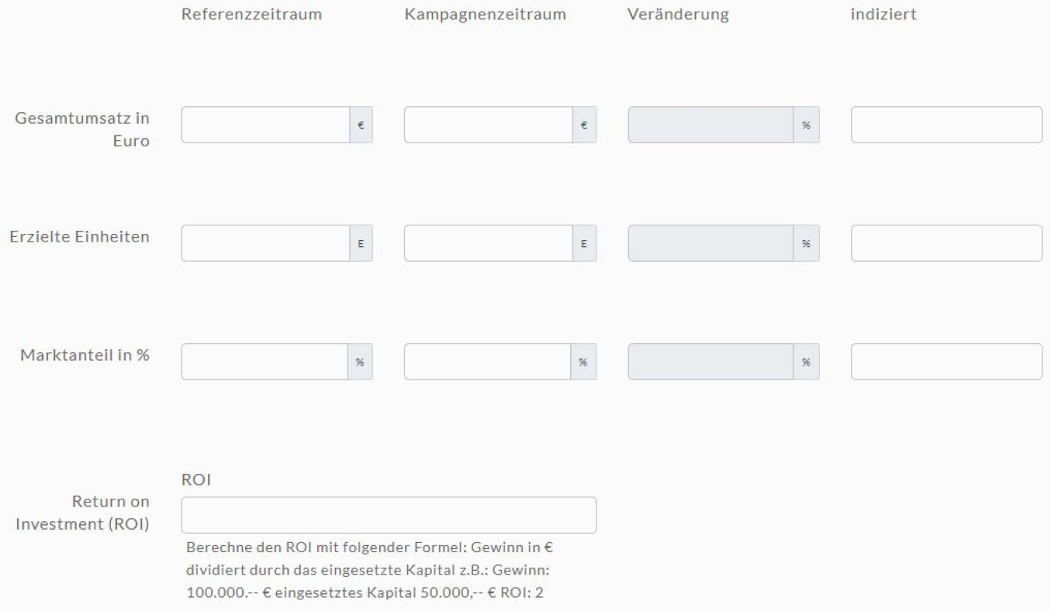
Die Entwicklung der eingetragenen Wirkungskennzahlen - Umsatz, erziele Einheiten oder Marktanteil
- errechnet sich im Vergleich mit dem Referenzzeitraum automatisch.

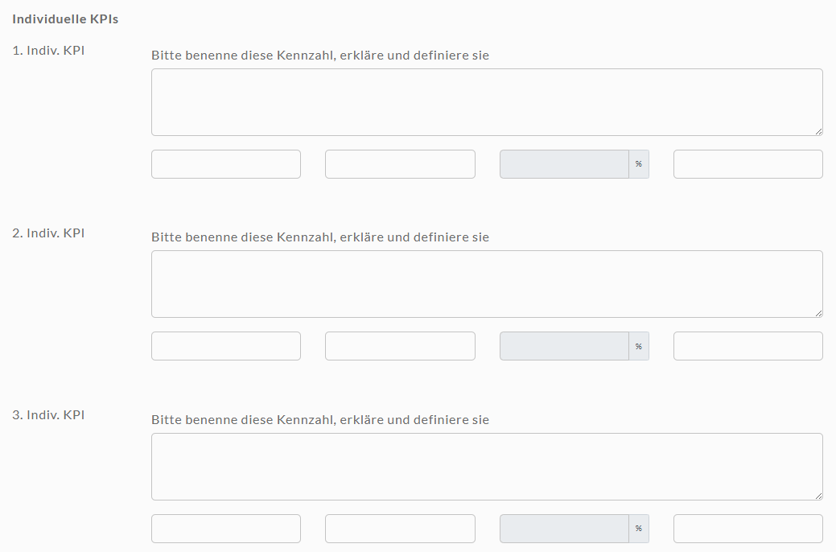
Weitere individuelle KPIs können in Ergänzung und zur Untermauerung des Erfolges im nächsten Abschnitt eingegeben werden.

Quellenangaben
Geben Sie Quellen für alle Daten an, die in diesem Abschnitt aufgeführt sind. Fügen Sie keine zusätzlichen Inhalte/ Informationen außer den Datenquellen in diesem Feld hinzu.
IHR ANTWORT.

Zusätzliche Informationen können in einem extra Textfeld eingetragen werden. IHR ANTWORT.

UPLOAD KAMPAGNENFILES

Alle hochgeladenen Kampagnendaten und -files müssen zumindest bis zum Jahresende für alle weiteren Aufbereitungen (z.B. Produktionen, Preisverleihung) zur Verfügung stehen. Daten, die über wetransfer beigestellt werden, können nicht berücksichtigt werden. Damit sich die Jury ein ganzheitliches Bild von der Kampagne machen kann, ist das Hochladen von Creatives verpflichtend! Bitte verwenden Sie folgende Formate für die Daten-Übermittlung:

Upload Casefilm: Erklärvideo zu diesem Case, max. 120 Sekunden, als: .mp4, .m4v, .mov (um möglichst viele Endgeräte zu erreichen, bitte alle drei Formate hochladen.) Dieser Film wird ausschließlich von der EFFIE-Jury gesehen. Daten und Zahlen werden daher vertraulich behandelt und nicht veröffentlicht. Sollte Ihre Einreichung zu den EFFIE-Preisträgern zählen, werden wir Sie zeitgerecht um eine Kurzversion (max. 45 Sekunden) dieses Einreichvideos bitten. Wenn es nicht möglich ist, in diesem verkürzten Casefilm Kennzahlen bekanntzugeben, bitten wir dies im Film zu

dokumentieren, z.B.: „Aus Vertraulichkeitsgründen ist es uns nicht gestattet, Unternehmenskenn- zahlen öffentlich zu machen“.
Projektbilder: 1920 x 1080px als .jpg (01_projektname_pro.jpg, bitte durchnummerieren) Upload Audiodatei: .mp3

Die Benennung der Files darf keinen Agenturnamen oder -kürzel beinhalten!

BETEILIGTE UNTERNEHMEN

Kontaktdaten, Ansprechpartner*innen und Credits sind für alle Einreicher und beteiligten Agenturen zu hinterlegen. Diese Informationen sind nur für Effie Austria sichtbar, nicht für die Jury. Bitte planen Sie auch für das Erfassen dieser Informationen ausreichend Zeit ein!
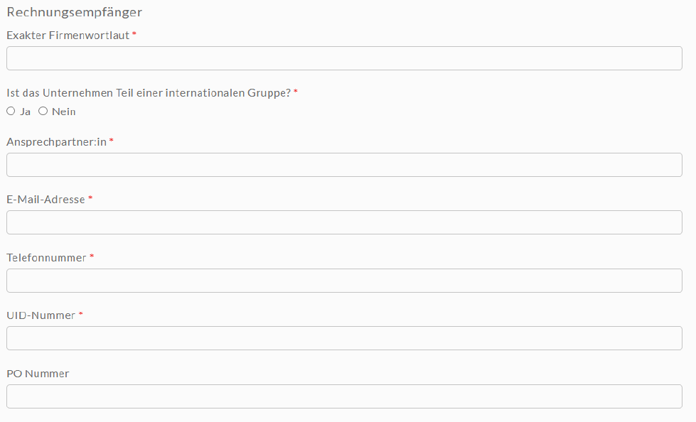
Geben Sie hier die Daten des Rechnungsempfängers inkl. der UID-Nummer für die Verrechnung und einer etwaigen PO-Nummer ein.

Wir bitte um Beachtung, dass zur Fakturierung ausschließlich die, von Ihnen eingetragenen Daten beim Rechnungsempfänger herangezogen werden. Achten Sie daher bitte auf den genauen Wortlaut und die korrekte Schreibweise, da nachträgliche Änderungen ausnahmslos nicht möglich sind.
Selbige Abfrage folgt für:
Kreativagentur + Logo Mediaagentur + Logo Kunde + Logo
Und zwei weitere mögliche beteiligten Unternehmen + Logo

EINREICHUNG BESTÄTIGEN

Sobald die Übersicht keine rot markierten Felder mehr aufweist, ist die Einreichung komplett angelegt und kann kostenpflichtig platziert werden.

Die Autorisierungs- und Verifizierungsgenehmigungen für EFFIE Worldwide sind hier über Click-Boxes zu erteilen.

Wir wünschen viel Spaß, viel Glück und viel Erfolg beim EFFIE 2026!

